**每日市场研报**

**2024年1月16日星期二**



**消息回顾**

* 【加拿大央行企业前景展望调查：约25%的企业预计未来4年CPI不会回到2%；38%的企业预计加拿大在未来一年内陷入衰退，较第三季度的三分之一有所增加；54%的企业预计未来两年通胀率将保持在3%以上，较第三季度的53%有所增加；27%的企业认为通胀回归2%将需要超过四年的时间，较第三季度的18%有所增加。】
* 【欧洲央行管委内格尔表示，现在谈论降息为时过早，通胀仍然过高，市场有时过于乐观。欧洲央行将根据数据逐次会议作出决定，也许可以等到夏季结束后再考虑降息。】
* 【德国经济自新冠疫情以来首次出现萎缩，2023年GDP同比下滑0.3%；财政赤字占GDP比例为2.0%，预期2.2%。】
* 【韩国宣布，拟在首尔附近建设世界上最大的半导体产业集群，到2047年总投资规模将达到622万亿韩元。对于今年即将到期的半导体投资减税政策，韩国总统尹锡悦表示，政府将延长相关法律有效期，今后会继续实施投资减税政策。】
* 【受物价及人工费上涨等因素影响，2023年日本破产企业数量同比增加35.2%，达到8690家，为2019年以来首次超过8000家，增幅创1992年以来新高。】
* 【欧元区2023年11月工业产出环比下降0.3%，预期降0.3%，前值降0.7%；同比下降6.8%，预期降5.9%，前值降6.6%。】
* 【欧元区2023年11月季调后贸易帐顺差148亿欧元，前值顺差109亿欧元；未季调贸易帐顺差203亿欧元，前值顺差111亿欧元。】
* 【印度2023年12月商品出口额为384.5亿美元，进口额为582.5亿美元，商品贸易逆差为198亿美元；服务贸易顺差达146.3亿美元。】
* **今日关注**
* 15:00 德国12月CPI月率终值
* 15:00 英国12月失业率
* 15:00 英国12月失业金申请人数
* 18:00 德国1月ZEW经济景气指数
* 18:00 欧元区1月ZEW经济景气指数
* 21:30 加拿大12月CPI月率
* 21:30 美国1月纽约联储制造业指数
* 23:00 英国央行行长贝利出席听证会
* 次日00:00 美联储理事沃勒发表讲话

截至1月16日（周二），美股休市一日。国际金属期货普遍收涨，LME期铜涨0.54%报8384美元/吨，COMEX黄金期货收涨0.36%报2059美元/盎司，COMEX白银期货收涨0.26%报23.39美元/盎司。周一适逢美国公共节日马丁路德金日，洲际期货交易所（ICE）休市。

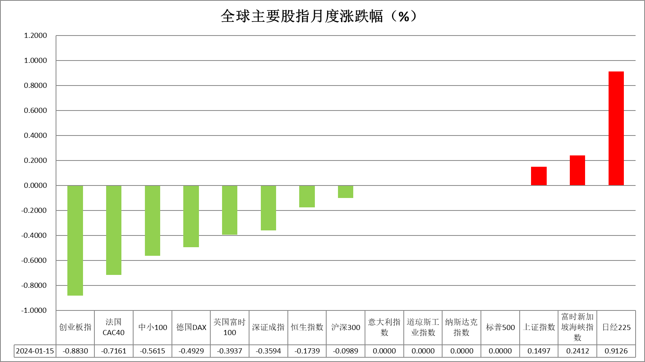

图表1全球股指收盘走势图

* **欧元/美元**

截至周二美元指数涨0.15%报102.59，非美货币多数下跌，欧元兑美元持平0%报1.0950，英镑兑美元跌0.14%报1.2732，澳元兑美元跌0.36%报0.6661，美元兑日元涨0.58%报145.75。昨日也门胡赛武装组织对红海地区一艘美国货轮发起攻击，红海航运危机持续发酵，市场避险情绪有所提升。欧元区2023年11月季调后贸易帐顺差148亿欧元，前值顺差109亿欧元；未季调贸易帐顺差203亿欧元，前值顺差111亿欧元，欧元区整体贸易边际持续走强或持续给予欧元一定支撑。往后看，短期内美国经济数据维持强劲，降息预期或有所回落，整体利率预期回升或给予美元指数一定支撑。

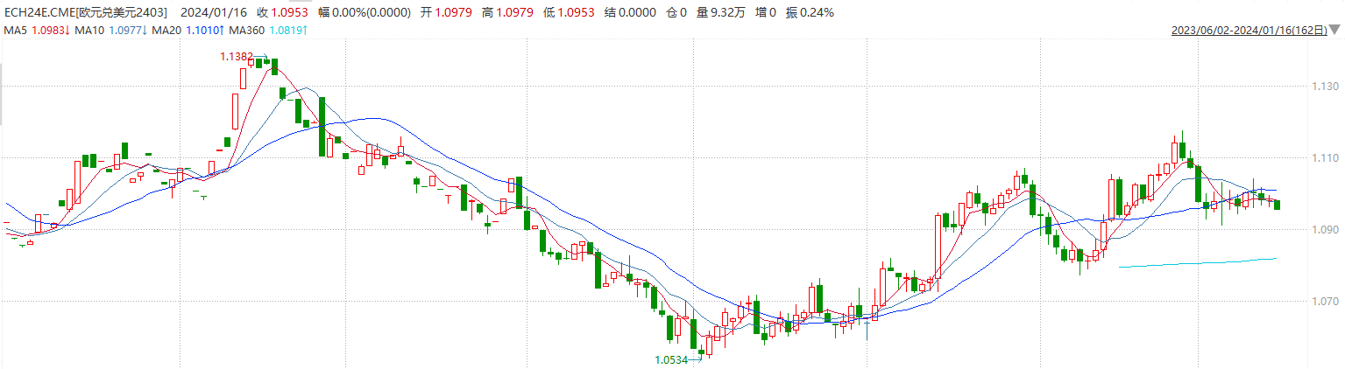

图表2欧元兑美元主力合约走势图

**全球商品**

* **S&P500**

1月15日因马丁·路德·金纪念日，美股休市一天。截至1月13日，标普500指数收涨0.08%至4783.83点；迷你标普500主力合约收跌0.02%至4811.25点。策略上，指数短线回调，逢低试多。详细支撑阻力位请见图表4。

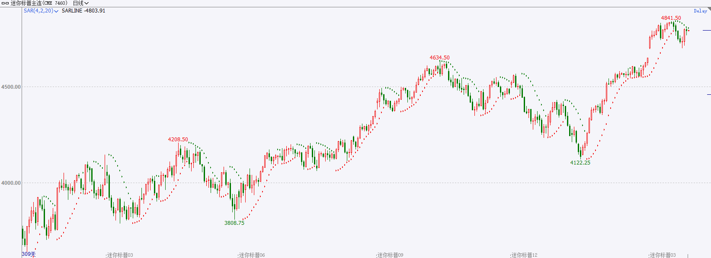

* **富时中国A50**

截至1月15日，富时中国A50指数收跌0.08%至11036.23点；新交所富时A50期指主力合约收跌0.18%至11009点。短线市场处于政策空窗期，指数反弹时点或更多基于资金预期的估值“洼地”，一季度若货币政策转向宽松，市场则有望引来行情主升浪。策略上，中长线逢低试多。详细支撑阻力位请见图表4。

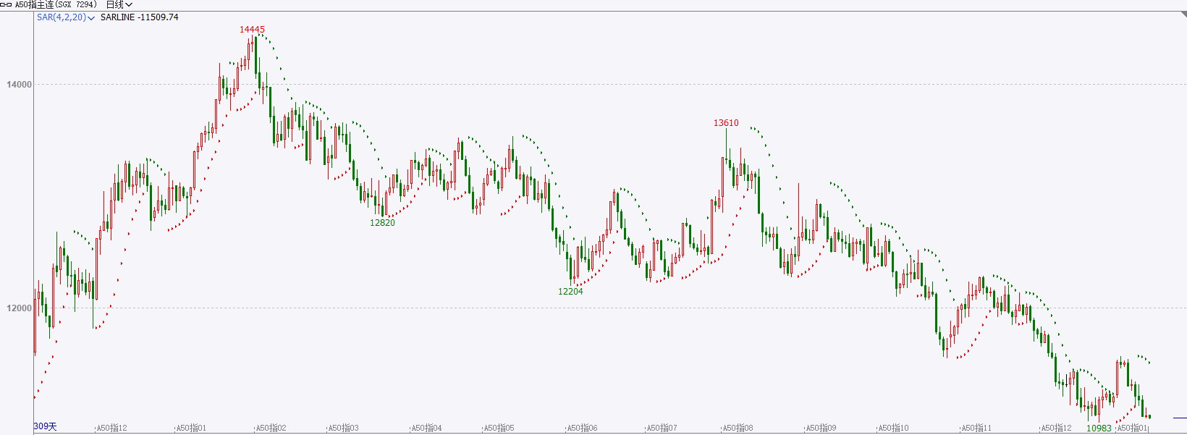

* **铜**

隔夜美元指数震荡偏强，交投于102.59。美国劳工局公布数据显示，美国12月PPI同比录得1%，不及预期的1.3%，较前值0.9%小幅增长；PPI环比录得-0.1%，低于预期的0.1%，较前值0%放缓。12月美国核心PPI同比上升2.5%，环比上升0.2%，较前值波动有限。

库存方面：截至1月15日，LME铜库存为155025吨，环比-800吨。1月12日当周，上海期货交易所阴极铜库存为43085吨，周环比1791吨。

外盘持仓方面：根据CFTC公布的最新数据显示，截止至1月9日当周，非商业多头持仓64262手，空头为77429手，净空持仓为13167手，较上周净空增加21784手。

隔夜COMEX铜震荡偏强，其中2403合约报收3.784美元/磅，涨幅1.15%。国际方面，据CME“美联储观察”，美联储2月维持利率在5.25%-5.50%区间不变的概率为95.3%，降息25个基点的概率为4.7%。到3月维持利率不变的概率为21%，累计降息25个基点的概率为75.4%，累计降息50个基点的概率为3.6%。国内方面，“降息”预期落空，1月MLF“量增价平”续作。央行周一开展890亿元7天期逆回购操作和9950亿元1年期中期借贷便利（MLF）操作，中标利率分别维持1.80%和2.50%不变，当日有500亿元逆回购到期，周二有7790亿元MLF到期，15日净投放10340亿元。此外，周二还有7790亿元MLF到期。基本面上，国内12月表观消费较11月小幅回落，库存方面仍保持低水位运行，LME库存小幅去化，国内库存有所积累。操作上，建议COMEX铜2403合约轻仓逢低短多交易，注意交易节奏及风险控制。

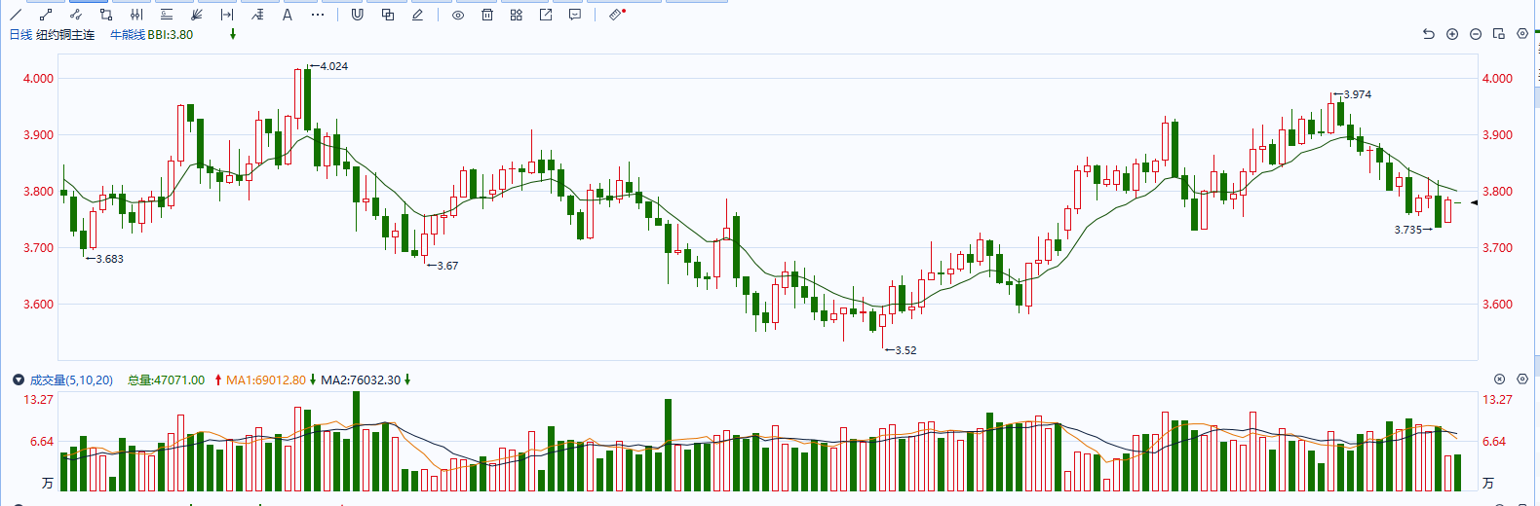

图表5COMEX铜日线走势图

* **黄金**

消息面：昨日也门胡赛武装组织对红海地区一艘美国货轮发起攻击，红海航运危机持续发酵，市场避险情绪有所提升。欧元区2023年11月季调后贸易帐顺差148亿欧元，前值顺差109亿欧元；未季调贸易帐顺差203亿欧元，前值顺差111亿欧元，欧元区整体贸易边际持续走强或持续给予欧元一定支撑。

外盘持仓方面：截至1月12日，SPDR Gold Trust黄金ETF持仓量为863.84吨，较上一交易日持平。

往后看，短期内美国经济数据维持强劲，降息预期或有所回落，整体利率预期回升或给予美债收益率及美元指数一定支撑，然而地缘冲突持续升级或同样增强贵金属避险需求，未来贵金属价格或多于高位震荡。操作上建议，日内观望为主，请投资者注意风险控制。

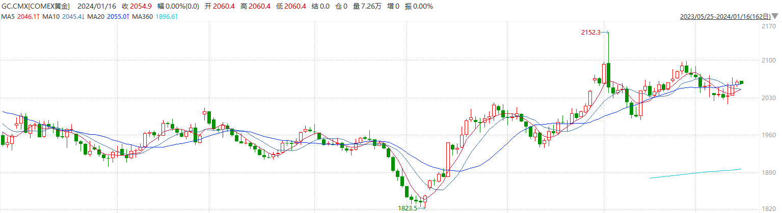

图表6COMEX黄金日线走势图

* **原油**

　　上周五，原油期货一度大涨4%以上，因为美国和英国对也门胡塞武装目标发动袭击后，多个航运巨头宣布将避开了红海航线，并有多艘油轮改变了航向。

　　由于胡塞武装对驶往以色列的船只进行打击，至少四艘在该地区行驶的液化天然气油轮的航程受到影响。

　　但是由于原油供应并未受到实质性的冲击，因此上周五原油价格从盘中高点回落，最终收盘涨幅缩窄到1%左右，而且周线也转为下跌。

　　石油经纪商PVM的分析师塔马斯瓦尔加表示，人们认识到原油供应尚未受到不利影响，这促使上周多头获利了结。美元小幅走强也在一定程度上加剧了油价下跌。

　　胡塞武装首席谈判代表周一警告称，将继续对驶向以色列的船只进行打击，以迫使伊以色列停止入侵加沙，并允许人道主义援助畅通进入加沙。

　　美国军方周一表示，胡塞武装周一发射的一枚反舰弹道导弹击中了一艘悬挂马绍尔群岛国旗、由美国拥有和运营的集装箱船。

　　花旗分析师表示，到目前为止，原油供应尚未收到影响，但是由于船主必须避开红海航线，运输中断导致3500万桶石油滞留在海上，从而间接导致供应收紧。

　　在利比亚，抗议者继1月7日关闭了日产30万桶的沙拉拉油田后，威胁要关闭另外两个石油和天然气设施。

　　在美国和加拿大，极寒天气席卷北美大陆，导致部分石油生产中断。北达科他州管道管理局周一估计，由于极端寒冷和相关运营问题，北达科他州的原油产量已下降40万到42.5万桶/日。

纽约商品期货交易所（NYMEX）的西德克萨斯中质原油（WTI）2月合约较上一交易日下跌0.18美元或0.3%，报收72.50美元/桶，短期呈现宽幅震荡走势。支撑位：70；压力位：75.2。

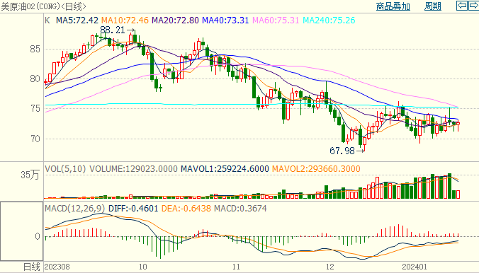

**免责声明**

此报告由瑞达国际所编制。本报告采用之资料及意见均相信可靠及准确，但本公司并不对各分析或有关资料之可靠性及准确性作出全面性保证。本报告只供客户或读者作参考之用，客户或读者不应完全依靠本报告内容作为投资准则。

本报告之资料及意见如有任何更改，恕不另行通知。本报告并非及并无意图构成任何作价或招揽进行买卖本报告提及的商品。本公司不会对任何因依靠本报告作出任何买卖而引致之任何损失承担任何责任。



24小时客服电话：00852-25342000/86-13603059885

24小时传真电话：00852-25632368

客服邮箱：[cs@ruida-int.com](mailto:cs@ruida-int.com)

客服QQ：203195058/2938472186

网址：[www.ruida-int.com](http://www.ruida-int.com)

地址: 香港湾仔菲林明道8号大同大厦17楼05-06室